Shoprenter beállítás: Szolgáltatások
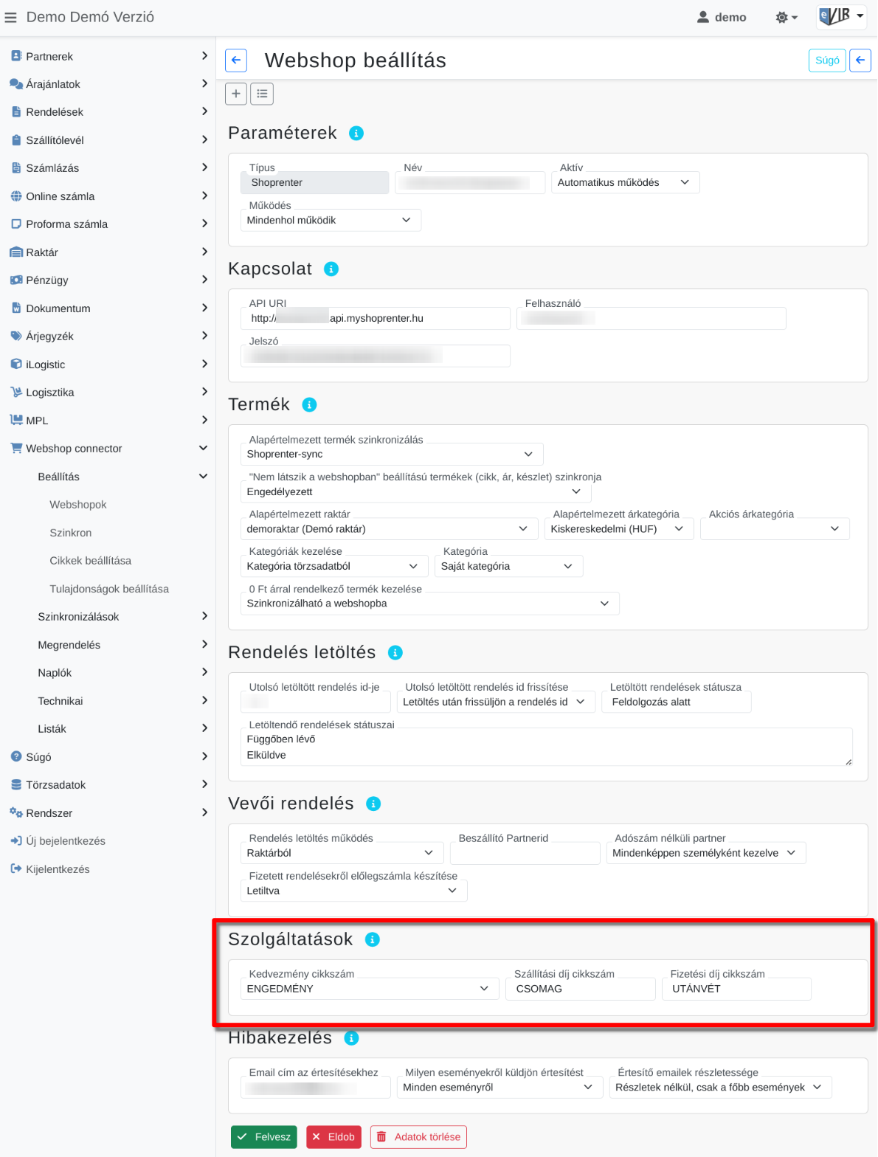
Shoprenter webshop egyéb szolgáltatásokkal kapcsolatos beállítása a Webshop connector → Beállítás → Webshopok menüpont alatt történik a Szolgáltatások területen:
A webshop rendeléseken szereplő nem cikk jellegű tételek azonosítása.
- Általános mezők
- Kedvezmény cikkszám Kupon kedvezmény rögzítése a Shoprenter admin felületen
  - Speciális szolgáltatásként rögzített engedmény cikkszám: A webshop rendelésen végösszegi kedvezményként (jellemzően számla kedvezmény) szereplő tétel eVIr-be rögzített cikkszáma.
  - Kedvezmény mellőzése: A végösszegi kedvezmény kihagyása a rendelés, majd számla bizonylatról.
  - Kedvezmény mellőzése, megjegyzésbe helyezés: A végösszegi kedvezmény kihagyása a rendelés, majd számla bizonylatról. A kedvezmény nettó összege feltüntetsére kerül az elkészült bizonylatok Megjegyzésében.
- Fizetési díj cikkszám
A Shoprenter webshop rendelésen fizetéssel kapcsolatos díjként (pl. utánvét díja) szereplő tétel eVIR szolgáltatásának cikkszáma.
Kapcsolódó oldalak:
- Külső webshop beállításai az eVIR-ben
- Webshop beállítás: Paraméterek
- Webshop beállítás: Kapcsolat
- Shoprenter beállítás: Kapcsolat
- Webshop beállítás: Termék
- Shoprenter beállítás: Termék
- Webshop beállítás: Rendelés letöltés
- Shoprenter beállítás: Rendelés letöltés
- Webshop beállítás: Vevői rendelés
- Webshop beállítás: Hibakezelés

